

**בחירות**

**מערכת RFID**

בדיקת עומסים ContainersMetaData

תוכן העניינים

דגשים 3

מטרת הבדיקה 3

נושאים שנבדקו 3

נושאים שלא נכללים בבדיקה 3

ארכיטקטורת המערכת הבודקת 3

רשת 3

תצורה 3

תסריט הבדיקה 4

תיאור (מפתח המערכת) 4

אופן ביצוע 4

אופן ההעמסה 5

תוצאות 6

הרצה בתאריך 18/03/2021 7

שעה 08:28:11 7

שעה 09:16:41 12

מסקנות ופעולות להמשך 19

מסקנות 18/03/2021 19

נספחים 20

נספח א' – תצורת אפליקציה 20

נספח ב' – מילון מונחים 21

Summary Report 21

Aggregate Report 22

non-gui-test 23

# דגשים

* בזמן אמת, כל משתמש מריץ בזמן עליה בקשה לקבלת נתונים של ה- ContainersMetaDta.
* בזמן אמת, כל משתמש מריץ 1 עד 5 פעמים ברצף
* כמות המשתמשים המרבית המריצים בקשה בו זמנית הנו 500.
* רוחב פס התקשורת המתוכנן הנו 150mb.

# מטרת הבדיקה

מטרת הבדיקה – סימולציה של התנהגות משאבי המערכת בזמן הרצת הבקשה ע"י כמות משתמשים מרבית.

# 

# נושאים שנבדקו

1. זמני תגובה של מתן התשובה.
2. התנהגות משאבי שרתים בזמן ההעמסהCPU, Memory-RAM, Swap, Disks I/O, Network I/O, TCP

# נושאים שלא נכללים בבדיקה

1. בדיקת ביצועים מצד משתמש קצה (Client).
2. תוכן התשובה הנשלחת בעקבות הבקשה.

# ארכיטקטורת המערכת הבודקת

## רשת

רוחב פס התקשורת מהמערכת הבודקת למערכת הנבדקת הנו 150mb כפי שיהיה ב Real Time.

## תצורה

המערכת הבודקת הנה אפליקציית Jmeter המותקנת בתצורת Master-Slave כאשר שרת אחד הנו שרת ניהול המערכת (master) המהווה ניהול וריכוז של כלל הפעולות המבוצעות במערכת + 11 שרתים המריצים את הבקשות מול המערכת הנבדקת.

תצורה זו מאפשרת העמסה מבוזרת על המערכת הנבדקת.

למידע נוסף בנושא ראה

* אפליקציה Jmeter - <https://jmeter.apache.org/>
* העמסה מבוזרת באמצעות Jmeter –

<https://jmeter.apache.org/usermanual/jmeter_distributed_testing_step_by_step.html>

למידע נוסף בנושא תצורת האפליקציה ראה נספח א' – תצורת אפליקציה.

# תסריט הבדיקה

#### תיאור (מפתח המערכת)

מקבל את סוג ה Container  שיש לקבל עבורו מידע (תלוי בסוג הסריקה שרוצים לבצע, זה יכול להיות מסוג ארגז או מזוודה או מנה, בנוסף שולחים לו את ה- Site הרלוונטי אליו ה Container שייך.

מוחזר בצורת מילון הערכים הבאים

1. מפתח – ה- RFID של אותו Container שהוא ייחודי
2. ערך – אובייקט מסוג  ContainerData שמכיל פרטים כללים על אותו Container + את כל הפריטים המשויכים לאותו Container

למעשה התשובה תכיל את **כלל** ה Containers הרלוונטיים לאותו אתר שיש לבצע עבורם סריקה. מידע זה לא כולל את הרשימה של הפריטים הקיימים באותו Container.

**זהו API מאוד פופולרי במערכת, וכל סריקה שתתבצע תחילה תפנה אליו לטובת קבלת המידע (ייתכן שאף תפנה אליו מספר פעמיים מכיוון שבאותה סריקה מבצעים סוגים שונים של סריקות Container)**

כל המידע כבר משויך מראש, ולכן פניה ל- API כרגע תדמה מצב אמת שמחזיר את כל הנתונים הרלוונטיים לאותו Containerרק בלי הפריטים שמוכלים בכל Container.

#### אופן ביצוע

תסריט הבדיקה הנה פקודת API המתבצעת מול שרת LB (Load Balancer) בכתובת 10.50.1.10.

LB_URL= 10.50.1.10/WSElections/api/

[${LB_URL}/ItemsData/ContainersMetadata?type={ContainerType}&siteID={SiteID}](http://10.34.199.236/WSElections/api/ItemsData/ContainersMetadata?type=%7bContainerType%7d&siteID=%7bSiteID%7d)

הבדיקה מסמלצת פניות מול אתר ירושליים כאשר המידע המבוקש הנו לגבי הארגזים הבאים:

|  |  |  |
| --- | --- | --- |
| **רכיב** | **ערך** | **קוד** |
| Site | Jerusalem | 1 |
| Containers | BoxOriginalProtocol ארגז פרוטוקולי מקור | 8 |
| BoxProtocolCopy ארגז פרוטוקולי העתק | 9 |
| BoxMarkingNotepad ארגז פנקסי סימונים | 10 |
| BoxErasureNotepad ארגז פנקסי מחיקות | 11 |
| BoxSecurityEnv ארגז שקיות בטחון | 12 |

יורצו 5 פקודות אחת אחרי השניה

${LB_URL}/ItemsData/ContainersMetadata?type=8&siteID=1

${LB_URL}/ItemsData/ContainersMetadata?type=9&siteID=1

${LB_URL}/ItemsData/ContainersMetadata?type=10&siteID=1

${LB_URL}/ItemsData/ContainersMetadata?type=11&siteID=1

${LB_URL}/ItemsData/ContainersMetadata?type=12&siteID=1

פקודת ה- API הנה Procedure SQL לשם שליפת נתונים עבור ה- Site.

Exec GetContainersMetadata @ContainerType, @SiteID

# אופן ההעמסה

הרצת התסריט תבוצע תחת שתי העמסות – עומס מרבי של 550 בקשות בו זמנית ועומס מרבי של 5500 בקשות בו זמנית.

עומס מרבי של 550 בקשות בו זמנית

* העמסה של 5 משתמשים כל חצי דקה.
* העמסה מרבית של 550 משתמשים למשך 3 דקות.
* הורדה (הגרעה של...) 5 משתמשים כל חצי דקה.

**הערה:**

צילום מסך נלקח ממחשב ה- Mater. ההרצה נעשית מ- 11 Slave ולכן יש להכפיל ב- 11 את מספר ה- Threads.

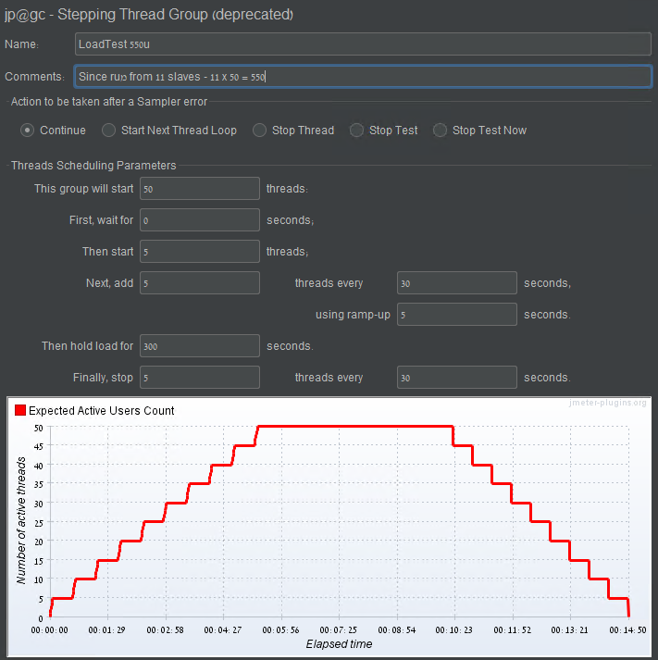

עומס מרבי של 5500 בקשות בו זמנית

* העמסה של 500 משתמשים כל חצי דקה.
* העמסה מרבית של 5500 משתמשים למשך 3 דקות.
* הורדה (הגרעה של...) 550 משתמשים כל חצי דקה.

**הערה:**

צילום מסך נלקח ממחשב ה- Mater. ההרצה נעשית מ- 11 Slave ולכן יש להכפיל ב- 11 את מספר ה- Threads.

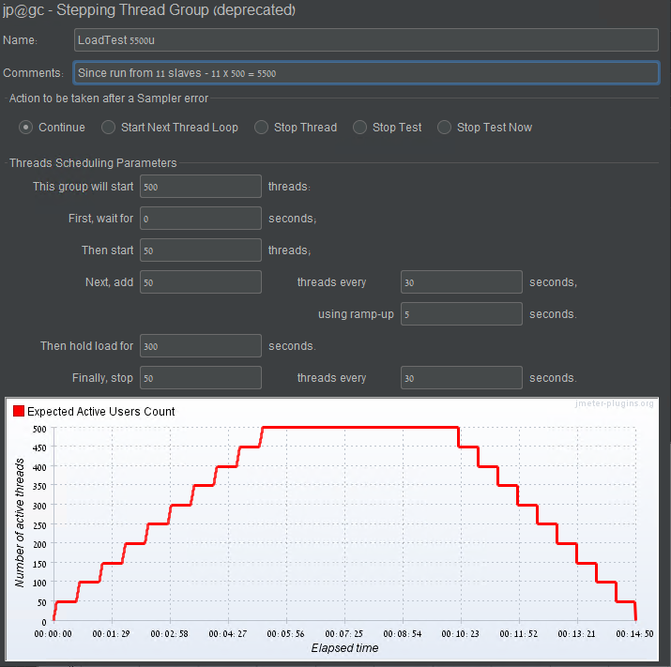

# תוצאות

## הרצה בתאריך 18/03/2021

### שעה 08:28:11

**העמסה של מספר משתמשים מרבי:** 550

שעת התחלה: 2021/03/18 08:28:11

שעת סיום: 2021/03/18 08:42:56

זמני תגובה:

שרתי אפליקציה (פניה מ- LB)

דו"ח סיכום

|  |  |  |  |  |  |  |  |  |  |  |
| --- | --- | --- | --- | --- | --- | --- | --- | --- | --- | --- |
| **Label** | **Samples** | **Average** | **Min** | **Max** | **Std.Dev** | **Error %** | **Throughput** | **Received KB/sec** | **Sent KB/sec** | **Avg.Bytes KB/sec** |
| BoxOriginalProtocol | 11087 | 4 | 4 | 1016 | 12.486265132367553 | 0.0 | 12.527612838345545 | 46.967872224238846 | 3.3643491509228762 | 3839.1273563633085 |
| BoxProtocolCopy | 10957 | 5 | 4 | 20 | 0.6971138428631367 | 0.0 | 12.47921459647844 | 20.785886230524362 | 3.351351576202706 | 1705.615953271881 |
| BoxMarkingNotepad | 10839 | 5 | 4 | 14 | 0.7149831576622191 | 0.0 | 12.472871303535303 | 27.9887060798487 | 3.361828593531 | 2297.8217547744257 |
| BoxErasureNotepad | 10728 | 5 | 4 | 20 | 0.7358825909275811 | 0.0 | 12.359361571233379 | 27.733654508868604 | 3.3312341734964965 | 2297.7936241610737 |
| BoxSecurityEnv | 10640 | 5 | 4 | 21 | 0.7779837383533731 | 0.0 | 12.357422176694877 | 60.678080514296404 | 3.3307114460622915 | 5028.1 |
| TOTAL | 54251 | 5 | 4 | 1016 | 5.688978839325209 | 0.0 | 61.300149377518345 | 181.30686026952077 | 16.497981369617833 | 3028.674918434683 |

קיבוץ נתונים

|  |  |  |  |  |  |  |  |  |  |  |  |  |
| --- | --- | --- | --- | --- | --- | --- | --- | --- | --- | --- | --- | --- |
| **Label** | **Samples** | **Average** | **Median** | **90% Line** | **95% Line** | **99% Line** | **Min** | **Maximum** | **Error %** | **Throughput** | **Received KB/sec** | **Sent KB/sec** |
| BoxOriginalProtocol | 11087 | 4 | 5 | 5 | 5 | 6 | 4 | 1016 | 0.0 | 12.527612838345545 | 46.967872224238846 | 3.3643491509228762 |
| BoxProtocolCopy | 10957 | 5 | 6 | 6 | 7 | 7 | 4 | 20 | 0.0 | 12.47921459647844 | 20.785886230524362 | 3.351351576202706 |
| BoxMarkingNotepad | 10839 | 5 | 6 | 6 | 7 | 7 | 4 | 14 | 0.0 | 12.472871303535303 | 27.9887060798487 | 3.361828593531 |
| BoxErasureNotepad | 10728 | 5 | 6 | 6 | 7 | 7 | 4 | 20 | 0.0 | 12.359361571233379 | 27.733654508868604 | 3.3312341734964965 |
| BoxSecurityEnv | 10640 | 5 | 6 | 7 | 7 | 7 | 4 | 21 | 0.0 | 12.357422176694877 | 60.678080514296404 | 3.3307114460622915 |
| TOTAL | 54251 | 5 | 5 | 6 | 7 | 7 | 4 | 1016 | 0.0 | 61.30014937751834 | 181.30686026952077 | 16.497981369617833 |

**צריכת משאבים בשרתים**

**IIS Server**

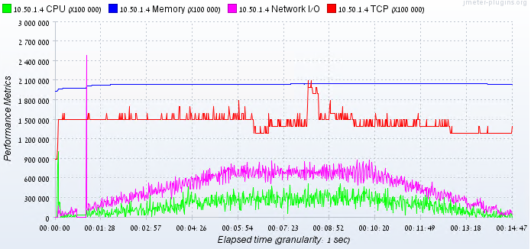

**Report Server**

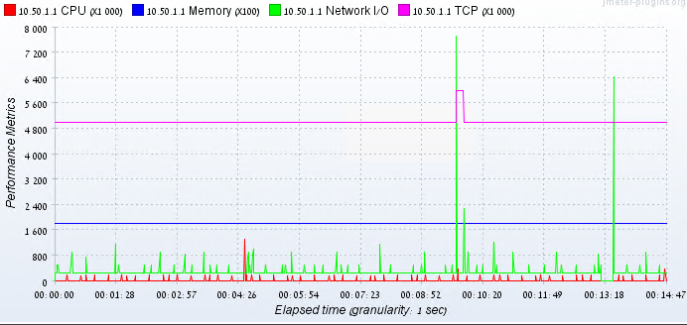

**SQL01 Server**

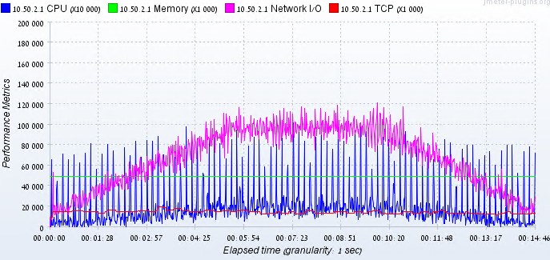

**SQL02 Server**

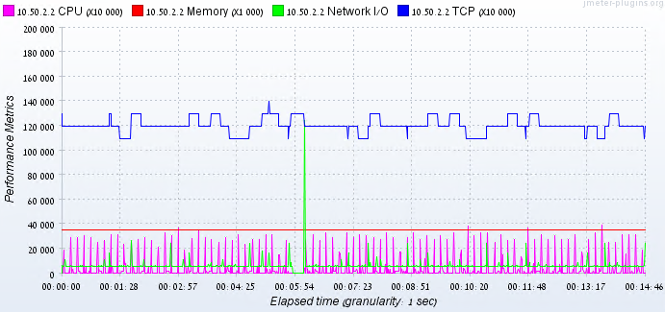

**File Server**

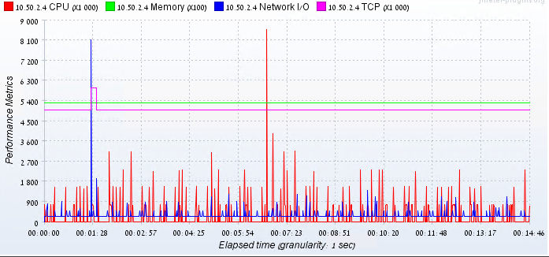

**Jmeter Log**

2021-03-18 08:28:07,414 INFO o.a.j.s.SampleResult: sampleresult.nanoThreadSleep=5000

2021-03-18 08:31:32,750 INFO o.a.j.r.Summariser: summary + 5214 in 00:03:27 = 25.2/s Avg: 6 Min: 4 Max: 1016 Err: 0 (0.00%) Active: 330 Started: 325 Finished: 0

2021-03-18 08:33:33,314 INFO o.a.j.r.Summariser: summary + 8800 in 00:02:01 = 73.0/s Avg: 5 Min: 4 Max: 12 Err: 0 (0.00%) Active: 550 Started: 545 Finished: 0

2021-03-18 08:33:33,315 INFO o.a.j.r.Summariser: summary = 14014 in 00:05:27 = 42.8/s Avg: 5 Min: 4 Max: 1016 Err: 0 (0.00%)

2021-03-18 08:34:33,224 INFO o.a.j.r.Summariser: summary + 5500 in 00:01:00 = 91.8/s Avg: 5 Min: 4 Max: 10 Err: 0 (0.00%) Active: 550 Started: 545 Finished: 0

2021-03-18 08:34:33,225 INFO o.a.j.r.Summariser: summary = 19514 in 00:06:27 = 50.4/s Avg: 5 Min: 4 Max: 1016 Err: 0 (0.00%)

2021-03-18 08:35:33,561 INFO o.a.j.r.Summariser: summary + 5500 in 00:01:00 = 91.2/s Avg: 5 Min: 4 Max: 17 Err: 0 (0.00%) Active: 550 Started: 545 Finished: 0

2021-03-18 08:35:33,561 INFO o.a.j.r.Summariser: summary = 25014 in 00:07:28 = 55.9/s Avg: 5 Min: 4 Max: 1016 Err: 0 (0.00%)

2021-03-18 08:36:33,035 INFO o.a.j.r.Summariser: summary + 5500 in 00:00:59 = 92.5/s Avg: 5 Min: 4 Max: 11 Err: 0 (0.00%) Active: 550 Started: 545 Finished: 0

2021-03-18 08:36:33,035 INFO o.a.j.r.Summariser: summary = 30514 in 00:08:27 = 60.2/s Avg: 5 Min: 4 Max: 1016 Err: 0 (0.00%)

2021-03-18 08:37:33,457 INFO o.a.j.r.Summariser: summary + 5500 in 00:01:00 = 91.0/s Avg: 5 Min: 4 Max: 12 Err: 0 (0.00%) Active: 550 Started: 545 Finished: 0

2021-03-18 08:37:33,458 INFO o.a.j.r.Summariser: summary = 36014 in 00:09:28 = 63.5/s Avg: 5 Min: 4 Max: 1016 Err: 0 (0.00%)

2021-03-18 08:38:34,350 INFO o.a.j.r.Summariser: summary + 5500 in 00:01:01 = 90.3/s Avg: 5 Min: 4 Max: 11 Err: 0 (0.00%) Active: 495 Started: 545 Finished: 55

2021-03-18 08:38:34,351 INFO o.a.j.r.Summariser: summary = 41514 in 00:10:28 = 66.1/s Avg: 5 Min: 4 Max: 1016 Err: 0 (0.00%)

2021-03-18 08:39:01,862 INFO o.a.j.r.Summariser: summary + 2200 in 00:00:28 = 80.0/s Avg: 5 Min: 4 Max: 12 Err: 0 (0.00%) Active: 440 Started: 545 Finished: 110

2021-03-18 08:39:01,862 INFO o.a.j.r.Summariser: summary = 43714 in 00:10:56 = 66.6/s Avg: 5 Min: 4 Max: 1016 Err: 0 (0.00%)

2021-03-18 08:39:32,501 INFO o.a.j.r.Summariser: summary + 2200 in 00:00:31 = 71.8/s Avg: 5 Min: 4 Max: 10 Err: 0 (0.00%) Active: 385 Started: 545 Finished: 165

2021-03-18 08:39:32,501 INFO o.a.j.r.Summariser: summary = 45914 in 00:11:27 = 66.9/s Avg: 5 Min: 4 Max: 1016 Err: 0 (0.00%)

2021-03-18 08:40:30,150 INFO o.a.j.r.Summariser: summary + 3800 in 00:00:58 = 65.9/s Avg: 5 Min: 4 Max: 10 Err: 0 (0.00%) Active: 275 Started: 545 Finished: 275

2021-03-18 08:40:30,150 INFO o.a.j.r.Summariser: summary = 49714 in 00:12:24 = 66.8/s Avg: 5 Min: 4 Max: 1016 Err: 0 (0.00%)

2021-03-18 08:42:03,395 INFO o.a.j.r.Summariser: summary + 2800 in 00:01:33 = 30.0/s Avg: 5 Min: 4 Max: 11 Err: 0 (0.00%) Active: 110 Started: 545 Finished: 440

2021-03-18 08:42:03,395 INFO o.a.j.r.Summariser: summary = 52514 in 00:13:57 = 62.7/s Avg: 5 Min: 4 Max: 1016 Err: 0 (0.00%)

2021-03-18 08:42:52,789 INFO o.a.j.JMeter: Finished remote host: 10.34.167.16 (1616049772789)

מספר התשובות שמתקבלות מהשרת שוות למספר הבקשות.

אין דיווח על שגיאות (מספר בקשות שווה מול מספר התשובות).

**HTML Report**

אין דיווח על שגיאות (מספר בקשות שווה מול מספר התשובות).

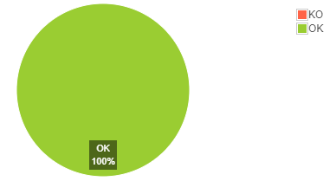

ניתוח תוצאות ניתן לראות בקובץ המצורפים



**סיכום כלל התוצאות:**

ניתן לראות שמספר הבקשות זהה למספר התשובות.

שרתי בסיס נתונים עומדים בעומס, שאר השרתים גם עומדים בעומס .

זמני התגובה מהירים/תקינים.

### שעה 09:16:41

**העמסה של מספר משתמשים מרבי:** 5500

שעת התחלה: 2021/03/18 09:16:41

שעת סיום: 2021/03/18 09:31:26

זמני תגובה:

שרתי אפליקציה (פניה מ- LB)

דו"ח סיכום

|  |  |  |  |  |  |  |  |  |  |  |
| --- | --- | --- | --- | --- | --- | --- | --- | --- | --- | --- |
| **Label** | **Samples** | **Average** | **Min** | **Max** | **Std.Dev** | **Error %** | **Throughput** | **Received KB/sec** | **Sent KB/sec** | **Avg.Bytes KB/sec** |
| BoxOriginalProtocol | 83538 | 3346 | 4 | 117609 | 6498.46479557314 | 0.11949053125523713 | 94.39268704696583 | 341.27685013079025 | 22.320561571686035 | 3702.272977567095 |
| BoxProtocolCopy | 82183 | 2215 | 4 | 28129 | 6358.787190620603 | 0.10053174014090506 | 93.49399728561043 | 165.04283312739827 | 22.584075036702846 | 1807.643977464926 |
| BoxMarkingNotepad | 80952 | 1835 | 4 | 27928 | 5839.663440882281 | 0.08328392133610041 | 92.72639802066391 | 211.2927559022846 | 22.911175073308744 | 2333.3569152090126 |
| BoxErasureNotepad | 79889 | 1499 | 4 | 104577 | 5322.972150455948 | 0.06768140795353553 | 92.0358977903735 | 209.15289227746769 | 23.127608306836247 | 2327.0546257932883 |
| BoxSecurityEnv | 78879 | 1230 | 4 | 27942 | 4855.558883166685 | 0.05565486377869902 | 91.50483747476856 | 437.9426115856506 | 23.290774322231503 | 4900.86914134307 |
| TOTAL | 405441 | 2039 | 4 | 117609 | 5867.495347109612 | 0.08579053425775883 | 458.1150708458566 | 1345.3193037833892 | 112.72049620877212 | 3007.1199459354134 |

קיבוץ נתונים

|  |  |  |  |  |  |  |  |  |  |  |  |  |
| --- | --- | --- | --- | --- | --- | --- | --- | --- | --- | --- | --- | --- |
| **Label** | **Samples** | **Average** | **Median** | **90% Line** | **95% Line** | **99% Line** | **Min** | **Maximum** | **Error %** | **Throughput** | **Received KB/sec** | **Sent KB/sec** |
| BoxOriginalProtocol | 83538 | 3346 | 1195 | 21000 | 21002 | 21004 | 4 | 117609 | 0.11949053125523713 | 94.39268704696583 | 341.27685013079025 | 22.320561571686035 |
| BoxProtocolCopy | 82183 | 2215 | 6 | 18902 | 21002 | 21004 | 4 | 28129 | 0.10053174014090506 | 93.49399728561043 | 165.04283312739827 | 22.584075036702846 |
| BoxMarkingNotepad | 80952 | 1835 | 6 | 37 | 21001 | 21003 | 4 | 27928 | 0.08328392133610041 | 92.72639802066391 | 211.2927559022846 | 22.911175073308744 |
| BoxErasureNotepad | 79889 | 1499 | 6 | 10 | 21001 | 21003 | 4 | 104577 | 0.06768140795353553 | 92.0358977903735 | 209.15289227746769 | 23.127608306836247 |
| BoxSecurityEnv | 78879 | 1230 | 6 | 9 | 21000 | 21003 | 4 | 27942 | 0.05565486377869902 | 91.50483747476856 | 437.9426115856506 | 23.290774322231503 |
| TOTAL | 405441 | 2039 | 6 | 1700 | 21001 | 21003 | 4 | 117609 | 0.08579053425775883 | 458.11507084585656 | 1345.3193037833892 | 112.72049620877212 |

**צריכת משאבים בשרתים**

**IIS Server**

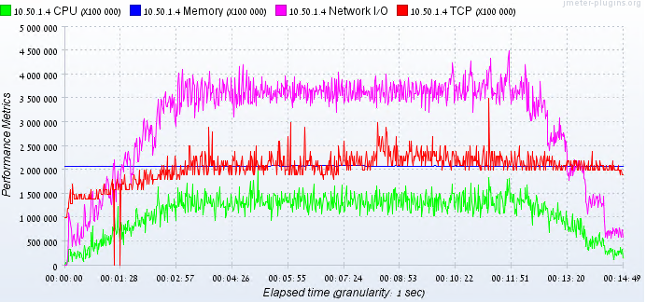

**Report Server**

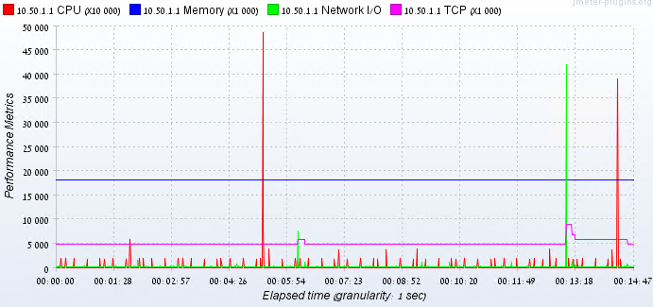

**Log Server**

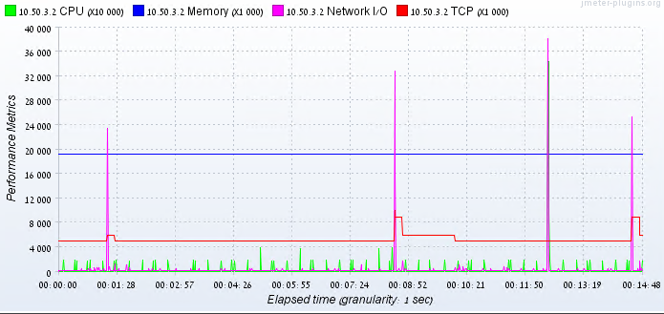

**File Server**

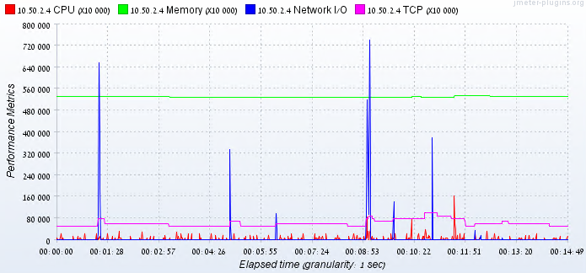

**SQL01 Server**

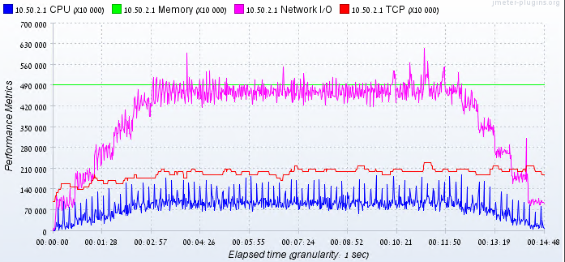

**SQL02 Server**

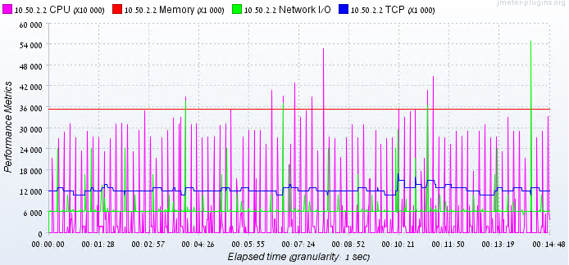

**Jmeter Log**

2021-03-18 09:20:00,018 INFO o.a.j.r.Summariser: summary = 58912 in 00:03:24 = 289.5/s Avg: 46 Min: 4 Max: 14390 Err: 0 (0.00%)

2021-03-18 09:20:30,127 INFO o.a.j.r.Summariser: summary + 15200 in 00:00:30 = 504.8/s Avg: 561 Min: 4 Max: 27910 Err: 191 (1.26%) Active: 3850 Started: 3834 Finished: 0

2021-03-18 09:20:30,128 INFO o.a.j.r.Summariser: summary = 74112 in 00:03:54 = 317.2/s Avg: 152 Min: 4 Max: 27910 Err: 191 (0.26%)

2021-03-18 09:21:00,711 INFO o.a.j.r.Summariser: summary + 16100 in 00:00:31 = 526.4/s Avg: 1384 Min: 4 Max: 27912 Err: 836 (5.19%) Active: 4400 Started: 4384 Finished: 0

2021-03-18 09:21:00,712 INFO o.a.j.r.Summariser: summary = 90212 in 00:04:24 = 341.4/s Avg: 372 Min: 4 Max: 27912 Err: 1027 (1.14%)

נראה שמשלב שיש 3850 בקשות מהשרת 191 בקשות לא מחזירות תשובה , ומנקודה זו מספר הבקשות הלא מוחזרות גדל.

מספר בקשות המופנות לשרת לא מחזירות תשובה )מספר התשובות שמתקבלות מהשרת אינן שוות למספר הבקשות(.

מספר התשובות אמור להיות זהה.

**HTML Report**

ניתן לראות שהסיכום מציין ש-.35.67% מסך הבקשות לא מקבלות תשובה מהשרת.

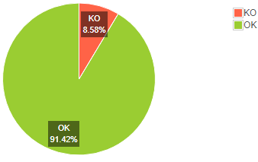

ניתוח תוצאות ניתן לראות בקובץ המצורפים



**סיכום כלל התוצאות:**

ניתן לראות שב- 3850 פניות בו זמנית מהמערכת הבודקת, לא מתקבלים תשובות מהמערכת הנבדקת כמספר הפניות,

יש נפילות וכל פעם המספר משתנה לגבי כמות התשובות.

שרתי בסיס נתונים עומדים בעומס, כל שאר השרתים גם עומדים בעומס.

זמני התגובה מהירים/תקינים.

# מסקנות ופעולות להמשך

## מסקנות 18/03/2021

מסקנות לאחר סיכום הרצת שתי הבדיקות:

ניתן לומר שהמערכת תעמוד בעומס של עד לערך 3500 פניות מסוג ContainersData.

נקודת הכשל של המערכת (נקודה שבה המערכת תהיה לא יציבה) תהיה במצב של לערך 3500 פניות מסוג ContainersData.

היות והצפי הוא ל- 400 רכיבים/משתמשים הפונים למערכת בו זמנית ניתן לשער שהמערכת תדע להתנהל בצורה יציבה וללא כשל כאשר מדובר בפניה מסוג ContainersData.

**הערה**:

במערכת הבודקת התגלו Errors בזמן ההעמסה, אולם בלוגים של האפליקציה לא הופיעו Errors. הנושא הובא לידיעת מפתחי המערכת.

בשלב ההרצה עדיין לא הופיעו Errors . המסקנות שהתקבלו הנם על בסיס המערכת הבודקת ולא נכללה התייחסות ללוגים של האפליקציה.

# נספחים

## נספח א' – תצורת אפליקציה

בנוסף לברירת המחדל של האפליקציה בשעת ההתקנה נוספו פלאגינים (תוספים) לשם הרחבת יכולות האפליקציה, להלן רשימת הפלאגינים (תוספים) שנוספו:

* Servers Performance Monitoring

במהלך בדיקת העומסים, חשוב לדעת את תקינות השרתים שנטענו. באמצעות תוסף זה ניתן לבדוק את התנהגות משאבי השרתים הנטענים בזמן הריצה. ניתן לנטר על CPU, Memory, Swap, Disks I/O Networks I/O .

* Console Status Logger

תוסף מאזין המדפיס יומן סיכום קצר למסוף בזמן JMeter שפועל במצב שאינו GUI. התוסף גם כותב את אותו מידע ל- jmeter.log במצב GUI. המידע הנו ממוצע של זמן התגובה וההשהיה.

* Stepping Thread Group

תוסף זה מאפשר הגדלת יכולת הקונפיגורציה של המשתמשים (Thread) בתהליך ההעמסה.

להלן האפשרויות:

1. מאפשר תצוגה מקדימה של גרף המציג עומס משוער (ראה דוגמה למסך למטה)
2. מאפשר השהייה של קבוצת העמסה ראשונית לשם שילוב של פעילויות העמסה קבוצתיות
3. מאפשר הגדלת העומס על ידי ביזור המשתמשים לחלקים נפרדים בזמן הריצה
4. מאפשר הקפאה של אותה פעילות למשך זמן קצוב
5. הפחת של עומס לפי מנות

כדי למדוד התנהגות משאבים של שרתי המערכת הנבדקת יורץ יישום Agent על השרת עצמו בזמן הרצת הבדיקה. יישום זה משדר בפורט 4444 אל המערכת הבודקת האוספת ומעבדת את הנתונים הנשלחים.

## נספח ב' – מילון מונחים

להלן הסבר על המושגים המופיעים בדו"ח סיכום תוצאת הריצה (Summary Report)

### Summary Report

Label

שם / כתובת ה- URL לבקשת ה- HTTP הספציפית.

**Label:** It is the name/URL for the specific HTTP(s) Request. If you have selected “Include group name in label?” option then the name of the Thread Group is applied as the prefix to each label.

Samples

מציין את מספר המשתמשים הווירטואליים לכל בקשה.

**#Samples:** This indicates the number of virtual users per request.

Average

הזמן הממוצע שלוקחים כל הדגימות לביצוע תווית ספציפית.

**Average:** It is the average time taken by all the samples to execute specific label..

Min

הזמן הקצר ביותר שלוקח מדגם לתווית ספציפית.

**Min:** The shortest time taken by a sample for specific label

Max

הזמן הארוך ביותר שלוקח מדגם לתווית ספציפית.

**Max:** The longest time taken by a sample for specific label.

Std.Dev

מראה את מכלול המקרים החריגים שסטו מהערך הממוצע של זמן התגובה, לדוגמא: ככל שערך זה פחות עקבי יותר. סטיית התקן צריכה להיות פחות או שווה למחצית מהזמן הממוצע לתווית

**Std. Dev.:** This shows the set of exceptional cases which were deviating from the average value of sample response time. The lesser this value more consistent the data. Standard deviation should be less than or equal to half of the average time for a label.

Error%

אחוז הבקשות שנכשלו לכל תווית.

**Error%:** Percentage of Failed requests per Label.

Throughput

התפוקה היא מספר הבקשות שעובדות על ידי השרת ליחידת זמן (שניות, דקות, שעות). זמן זה מחושב מתחילת המדגם הראשון ועד סוף המדגם האחרון. תפוקה גדולה יותר עדיפה.

**Throughput:** Throughput is the number of request that are processed per time unit(seconds, minutes, hours) by the server. This time is calculated from the start of first sample to the end of the last sample. Larger throughput is better.

KB/Sec

תפוקה הנמדדת בקילובייט לשנייה.

**KB/Sec:** This indicates the amount of data downloaded from server during the performance test execution. In short, it is the Throughput measured in Kilobytes per second.

Received KB/sec

כמות הנתונים שהורדן מהשרת במהלך החזרת תשובה ע"י השרת.

Sent KB/sec

כמות הנתונים שנשלחו כבקשה אל השרת.

Avg. Bytes

ממוצע כלל הנתונים.

מקור: <https://octoperf.com/blog/2017/10/19/how-to-analyze-jmeter-results/#installation>

### Aggregate Report

ע"י קיבוץ כלל הנתונים ב- Summary Report ניתן לראות פרמטרים נוספים

קו 90%:

90% מהדגימות לקחו לא יותר מהפעם. הדגימות שנותרו ארכו לפחות זמן זה. (אחוזון 90)

כדי לחשב 90%, יש לרשום את כל ערכי העסקה ולסדר מחדש לפי ערכיהם בסדר יורד. לטחר מכן אין לכלול עסקאות 10% מובילות ברשימה הכוללת.

הערך הגבוה ביותר שנותר הוא האחוזון ה -90.

***95% Line:*** 95% of the samples took no more than this time. The remaining samples took at least as long as this. (95th percentile)

To calculate 95%, list down all the transaction values and re-order by their values in descending order. Now exclude top 5% transactions of your total list.

The highest value left is the 95th percentile.

קו 95%:

95% מהדגימות לקחו לא יותר מהפעם. הדגימות שנותרו ארכו לפחות זמן זה. (אחוזון 95)

כדי לחשב 95%, רשום את כל ערכי העסקה וסדר מחדש לפי ערכיהם בסדר יורד. כעת אל תכלול את העסקאות המובילות של 5% מכלל הרשימה שלך.

הערך הגבוה ביותר שנותר הוא האחוזון ה -95.

95% Line: 95% of the samples took no more than this time. The remaining samples took at least as long as this. (95th percentile)

To calculate 95%, list down all the transaction values and re-order by their values in descending order. Now exclude top 5% transactions of your total list.

The highest value left is the 95th percentile.

קו 99%:

99% מהדגימות לקחו לא יותר מהפעם. הדגימות שנותרו ארכו לפחות זמן זה. (אחוזון 99)

כדי לחשב 99%, רשום את כל ערכי העסקה וסדר מחדש לפי ערכיהם בסדר יורד. כעת אל תכלול עסקאות מובילות של 1% מכלל הרשימה שלך.

הערך הגבוה ביותר שנותר הוא אחוזון 99.

***99% Line:*** 99% of the samples took no more than this time. The remaining samples took at least as long as this. (99th percentile)

To calculate 99%, list down all the transaction values and re-order by their values in descending order. Now exclude top 1% transactions of your total list.

The highest value left is the 99th percentile.

חציון

חציון: הזמן באמצע קבוצה של תוצאת דוגמאות. מצביע על כך ש- 50% מהדגימות לקחו לא יותר מהפעם כלומר השאר לקח זמן ממושך לפחות.

**Median:** It is the time in the middle of a set of samples result. It indicates that 50% of the samples took no more than this time i.e the remainder took at least as long.

### non-gui-test

ניתוח דוגמא שבצילום מסך

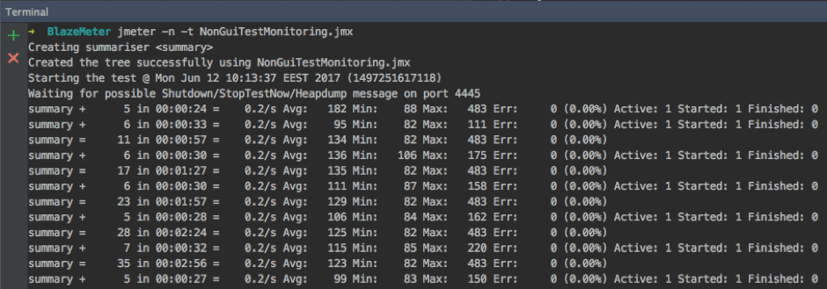

* **“5 in 00:00:24 = 0.2/s”** means that in 24 seconds we have sent 5 requests to the server with an average throughput of 0.2 requests per second
* **“Avg: 182”** means that the average response time at that moment is 182 milliseconds
* **“Min: 88”** means that the minimum response time from send requests for that period was 88 milliseconds
* **“Max: 483”** means that the maximum response time from send requests for that period was 483 milliseconds
* **“Err: 0 (0.00%)”** means that we didn’t have any errors in requests for that period and the percentage of errors from total requests is 0 accordingly
* **Active:** shows the number of active users who were performing requests for this period
* **Started:** shows the total number of started threads since the beginning of the tests
* **Finished:** shows the total number of threads that already finished execution since the beginning of tests